Activité 3: Les atomes dans les transformations chimiques.
Objectifs :
- Savoir ce que signifie une transformation chimique aux niveau des atomes.


Votre mission-travail à réaliser :
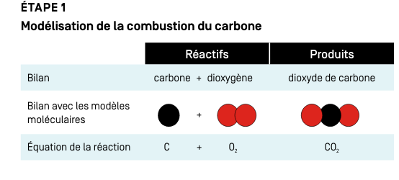

- Quels sont les réactifs dans la réaction de combustion du carbone ?
Les réactifs sont le carbone et le dioxygène.
- Réaliser les modèles moléculaires des réactifs (aide document 1).
- En n'utilisant uniquement les modèles moléculaires que tu as construit pendant la question précédente (il faut fermer la boite de modèle moléculaire), réaliser les modèles moléculaires des produits.
- Qu'arrivent t-ils aux atomes qui composaient les réactifs ?
Ils sont redistribués pour former les produits.
- D'après toi, pourquoi la masse est-elle conservée lors des réactions chimiques ?
Les mêmes atomes sont présents avant et après la transformation chimique.

Étape 2 : combustion du méthane

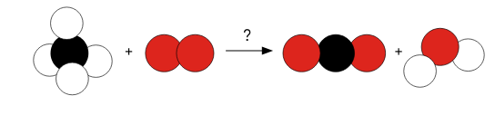

- Écrire l'équation de réaction avec les formules chimiques : CH₄ + O₂ → CO₂ + H₂O
- Écrire l'équation de réaction avec le nom des molécules: méthane + dioxygène → dioxyde de carbone + eau
- Réaliser les modèles moléculaires des réactifs.
- En n'utilisant uniquement les modèles moléculaires que tu as construit pendant la question précédente (il faut fermer la boite de modèle moléculaire), essaie de réaliser les modèles moléculaires des produits. Quel problème rencontres-tu?
Pour la question suivante tu peux demander deux "coups de pouce" si tu es bloqué.
Les atomes des réactifs ne suffisent pas à construire les produits.
- Comment le résoudre ?
Il faut ajouter une deuxième molécule de dioxygène dans les réactifs (l'oxygène n'existe pas seul dans la nature donc on ne peut pas rajouter juste un oxygène). Et former une deuxième molécule d'eau avec les atomes restants.
Appelle l'enseignant une fois que tu en es là.
- Maintenant que le problème est résolu, en n'utilisant uniquement les modèles moléculaires que tu as construit pendant la question précédente (il faut fermer la boite de modèle moléculaire), réaliser les modèles moléculaires des produits.
- Écrire l'équation de la réaction en tenant compte de ta réponse à la question 10 avec les dessins de modèles moléculaires (aide document 1) :


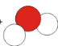

- Écrire une phrase qui décrit ce qui se passe au niveau des molécules pendant la transformation chimique.
Les molécules de réactifs sont détruites, leurs atomes redistribués pour former les molécules de produits.
- Réécrire l'équation de réaction avec les formules chimiques, en tenant en compte la solution au problème rencontré:
CH₄ + 2 O₂ → CO₂ + 2 H₂O
Pour aller un peu plus loin :
L'équation non équilibrée de réaction de la combustion de l'éthène de formule chimique C₂H₄ est la suivante :
éthène + dioxygène → dioxyde de carbone + eau
- Combien de molécule de dioxygène sont nécessaires pour brûler une molécule d’éthène ? Répondre en s'aidant des modèles moléculaires.
Il faut trois molécules de dioxygène.
- Écrire l'équation de réaction correspondante avec les formules moléculaires :
C₂H₄ + 3 O₂ → 2 CO₂ + 2 H₂O
L'équation non équilibrée de réaction de la combustion du propane de formule chimique C₃H₈ est la suivante :
propane + dioxygène → dioxyde de carbone + eau
- Combien de molécule de dioxygène sont nécessaires pour brûler une molécule de propane ? Répondre en s'aidant des modèles moléculaires.
Il faut cinq molécules de dioxygène.
- Écrire l'équation de réaction correspondante avec les formules moléculaires :
C₃H₈ + 5 O₂ → 3 CO₂ + 4 H₂O

